**Mas funciones de javascript**

Spread operator

Sirve para generar una copia exacta de un elemento pero que si se modifica el elemento duplicado, el archivo original se mantenga como es originalmente

El elemeto se copia pero están ligados se modifican los dos a y b

Aquí a,b y c son iguales pero c es independiente de a y b

Promesas

Es un valor que va a resolverse en un futuro

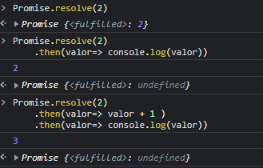

El uso de .then lo que hace es que se ejecute en un siguiente ciclo

también se puede usar catch para capturar errores

para saltarse los procesos del resolve y enviar directamente al catch se usa reject

Es recomendable usar el catch al encadenar promesas

Para que las promesas se rechacen o interrimpur la cadena de promesas

Promesas asíncronas

